13ème édition
18 > 24 mars 2018
Cinéma Sauvenière
<<< Programme des films du Festival >>>

Achat de ticket :
> En ligne sur www.grignoux.be
> Aux guichets des cinémas des Grignoux
Tarifs : Tarifs des grignoux

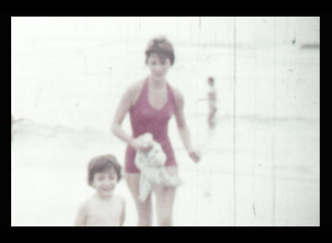
CARRÉ 35
Lundi 19 mars à 14h
Débat : La perte d’un enfant : relation au passé et
regard vers l’avant
Avec Pr. Alain Malchair, pédopsychiatre,Chef de Service, CHU Liège et Gwenäelle ANSIEAU de l’asbl Parents désenfantés
Christine est une énigme. Christine, la sœur aînée d’Éric Caravaca morte à l’âge de trois ans, est l’image manquante de la famille. Depuis toujours refoulée par les parents, laissée en terre marocaine depuis qu’elle s’est éteinte, en 1963… Pour comprendre les raisons de ce silence, l’acteur-réalisateur enquête, questionne les siens, et réveille un passé douloureux et depuis longtemps enterré. « Carré 35 est un lieu qui n’a jamais été nommé dans ma famille ; c’est là qu’est enterrée ma sœur aînée, morte à l’âge de trois ans. Cette sœur dont on ne m’a rien dit ou presque, et dont mes parents n’avaient curieusement gardé aucune photographie. C’est pour combler cette absence d’image que j’ai entrepris ce film. Croyant simplement dérouler le fil d’une vie oubliée, j’ai ouvert une porte dérobée sur un vécu que j’ignorais, sur cette mémoire inconsciente qui est en chacun de nous et qui fait ce que nous sommes. » Un film puissant sur le déni et le deuil, qui nous questionne sur les relations, la mémoire, la vérité...
Réalisateur : Eric CARAVACA | Producteurs : Laetitia GONZALEZ & Yaël FOGIEL | Origine : France
Version : Français | Durée : 67 min | Année : 2017
Teaser : https://www.youtube.com/watch?v=WDeYCtfH61o
BURNING OUT
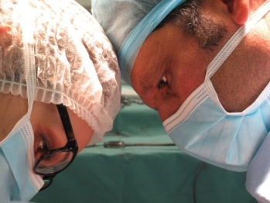
Lundi 19 mars à 20h
Débat : Quelles relations entre nouvelles formes
de gouvernance et burn-out ?
Avec le soutien du CREACT : Centre Régional d’Etudes pour l’Amélioration des Conditions de Travail.
Avec le Pr. Anne Sophie NYSSEN, Psychologue du travail et ergonomie cognitive, ULiège
Burning-out est une plongée au cœur de l’unité chirurgicale de l’hôpital Saint-Louis à Paris. Du chirurgien à l’aide-soignante en passant par les cadres et les gestionnaires, tous sont affectés par les conditions de travail de plus en plus éprouvantes. Le manque d’effectifs, les coupes budgétaires et la volonté constante de rentabilité de la part de la direction pousse les employés à bout.
Stress et tensions entre collègues font désormais partie de leur quotidien. Ils tentent bien que mal de trouver des solutions pour améliorer la qualité de vie au travail de l’ensemble de l’hôpital.
Réalisateur : Jérôme Le MAIRE | Producteurs : AT doc, Zadig Production & Louise Films
Origine : France | Version : Français | Durée : 84 min | Année : 2017
Teaser : https://vimeo.com/183983504

JACKSON
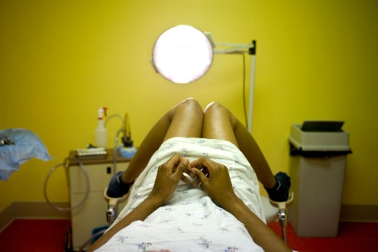
Mardi 20 mars à 14h - Première Belge
Débat : Le droit à l'avortement, restons vigilants !
Avec Claudine MOUVET, Psychologue au Centre Louise Michel ; Nathalie CARLIER, Médecin au Centre Louise Michel et
Damien LINDER, Psychologue et animateur au Collectif Contraception de Liège.
L'avortement reste légal aux États-Unis, mais les efforts anti-avortement ont réussi à le rendre pratiquement inaccessible dans certains endroits et, dans le sud profond, souvent impensable. Autrefois, le Mississippi avait quatorze cliniques d'avortement. Maintenant il n’en demeure plus qu’une. Depuis le passage de Roe V. Wade il y a plus de quatre décennies, le mouvement auto-marqué "pro-vie" a remporté d'importantes batailles culturelles, politiques et juridiques. Maintenant, le stigmate de l'avortement est majeur au Mississippi et les femmes en situation de précarité, et souvent de couleur, sont particulièrement vulnérables.
Jackson est marqué par les différentes strates sociales, raciales et religieuses du Sud profond et explore la nature nuancée de l'avortement dans la ceinture biblique d'Amérique.
Réalisateur : Maisie CROW | Producteurs : Jamie BOYLE | Origine : Etats-Unis
Version : Anglais / Sous-titré français | Durée : 92 min | Année : 2016
Teaser : https://vimeo.com/200901384
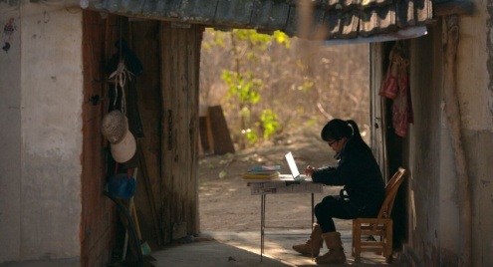
STILL TOMORROW
Mardi 20 mars à 17h
Débat : La création artistique, vecteur de bien-être ?
Avec Csilla KEMENCZEI, Psychologue clinicienne, Psychanalyste jungienne, Art-thérapeute et fondatrice de l'Institut de C.G.Jung-AMC Athanor et Tanguy DE FOY, Psychologue, Psychanalyste, formateur et animateur aux Ateliers de l'Insu
Yu Xiuhua est poète. Et c’est une femme de la province chinoise. De surcroît, elle a une paralysie cérébrale. Sa vie n‘est pas facile dans un pays qui n’offre pas grand-chose aux ‘différents’. Elle écrit, et son écriture est ardente, narquoise, franche et sensuelle. Libératrice. Son poème “Crossing Half of China to Sleep with You” est devenu viral sur les réseaux sociaux chinois en 2015, et soudainement elle est connue et reconnue comme artiste. Cette célébrité inattendue à 40 ans lui offre des nouvelles perspectives, comme celle de divorcer d’un mari qui lui a été imposé très jeune, l’opportunité de voyager, d’avoir une vie sociale.
‘Still Tomorrow’ est un film visuel, proche de sa protagoniste, qui accompagne Yu dans son parcours,
nous la montre sous ses facettes contradictoires, combatives, ironiques et douloureuses.
Réalisateur : Jian FAN | Origine : Chine | Version : Chinois / Sous-titré Français
Durée : 88 min | Année : 2016
Teaser : https://vimeo.com/182184087

12 JOURS
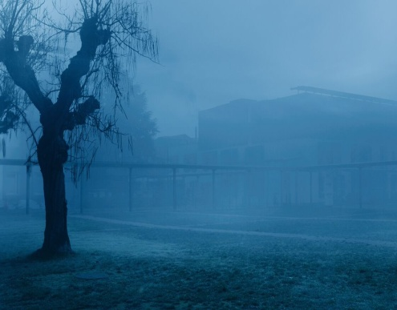
Mardi 20 mars à 20h
Débat : Justice et Santé Mentale
En collaboration avec la PFPL
Avec le Dr. Marc-Andre DOMKEN, Psychiatre & Directeur Médical à ISoSL ; Luc DESIR, Juge de paix du 3ème canton de Liège et Nicolas JANAUD, psychiatre et addictologue, Hôpital psychiatrique St Jean de Dieu (Lyon), coordonnateur des journées Cinéma et Psychiatrie de Lyon.
Avant 12 jours, les personnes hospitalisées en psychiatrie sans leur consentement sont présentées en audience, d'un côté un juge de l'autre un patient. Entre eux naît un dialogue sur le sens du mot liberté et de la vie.
Le film se caractérise par une forme de douceur. Filmés en plans fixes, les entretiens nous donnent le temps d’écouter des paroles, des récits. Les internés racontent leur expérience ; les juges, quant à eux, parlent le langage du droit qu’ils tentent de vulgariser.
12 jours est avant tout un film qui révèle la profonde humanité de tous ses protagonistes.
Réalisateur : Raymond DEPARDON | Producteurs : Palmeraie et Desert, France 2 Cinéma
Origine : France | Version: Français | Durée : 87 min | Année : 2017
Teaser : https://vimeo.com/226341220
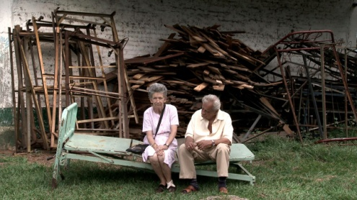
ATENTAMENTE
Mercredi 21 mars à 14h - Première Belge
Débat : Vieillir sans isolement
Avec Camila RODRIGUEZ TRIANA, réalisatrice et
Marie BUKOWICZ, Coordinatrice de l’asbl 1toit2âges.

Dans une maison de repos Colombienne, entre le sentiment du temps qui passe inexorablement, et la présence de la mort, l’amour se fraye un chemin… Libardo et Alba se sont rencontrés dans ce home de campagne et sont tombés amoureux. Jour après jour, ils développent une relation et envisagent de louer une chambre d’hôtel pour une nuit afin d’avoir enfin un moment d’intimité. Libardo reçoit de temps en temps visite de sa fille, avec qui il entretient une relation compliquée, mais Alba n’a plus personne. Face au temps qui passe contre lequel ils sont fatalement impuissants, ils peuvent néanmoins partager leurs peurs, leurs peines et leurs fragilités.
Atentamente est un film contemplatif, doté d’une grande beauté visuelle. Face à ces deux destins, le film pousse à nous interroger sur l’accompagnement des personnages âgées au sein de nos sociétés.
Réalisateur et producteur : Camila RODRIGUEZ TRIANA | Origine : France
Version : Espagnol / Sous-titré français | Durée : 86 min | Année : 2017
Teaser : https://vimeo.com/227798811

UNE JEUNE FILLE DE 90 ANS
Mercredi 21 mars à 20h
Débat : Comment répondre aux besoins affectifs
des personnes âgées ?
Avec Marie-Thérèse CASMAN, Sociologue, Maître de conférence à l'ULiège ; Isabelle SCHONNE, Fondatrice de l’asbl Carpe Canem et intervenante en Médiation Animale et Alexiane DELINCÉ, Certifiée en Médiation Animale de l’ULiege.
Au service de gériatrie de l’hôpital Charles Foix d’Ivry, Thierry Thieû Niang, chorégraphe de renom, anime un atelier de danse avec des patients malades de l’Alzheimer. Il danse pour eux et avec eux et propose ainsi des gestes qui font surgir la confiance, mais surtout des émotions. Par la danse, des vies se racontent, des souvenirs s’égrènent plein de regrets, d’amertume, d’éclats de joie, de solitudes et d’amour.
Blanche a quatre-vingt-douze ans. Pendant le tournage, elle est tombée amoureuse du chorégraphe Thierry. Le simple fait de tomber amoureuse étant en soi une chose folle, Blanche n’a plus rien de délirant ni de fou : sa maladie est devenue tout simplement la maladie de l’amour.
Réalisateur : Valéria BRUNI TEDESCHI & Yann CORIDIAN | Producteurs : Marie BALDUCCHI,
AGAT Films & Cie | Origine : France | Version: Français | Durée : 85 min | Année : 2016
Teaser : https://www.youtube.com/watch?v=6XbQd-x7sjc
LA PERMANENCE
Jeudi 22 mars à 17h
Débat : Primo-arrivants et structures de soins
Avec Dr. Danièle BRIAN, médecin conseil au CPAS de Liège et
Luc SNOECK, Coordinateur du dispositif Tabane

« On m’a parlé de peuples, et d’humanité. Mais je n’ai jamais vu de peuples ni d’humanité. J’ai vu toutes sortes de gens, étonnamment dissemblables. Chacun séparé de l’autre par un espace dépeuplé. » (F. Pessoa)
Deux fois par semaine, au bout d’un couloir de l’hôpital Avicenne de Bobigny, un médecin prend en charge des migrants primo-arrivants afin de les aider médicalement mais aussi de les soutenir et de les guider dans les démarches d’intégration au pays. S’ils y reviennent, c’est qu’ils ne désespèrent pas de trouver ici le moyen de tenir debout, de résister au naufrage.
Entre destins brisés et lueurs d’espoir, la réalisatrice Alice Diop saisit ces moments remplis de sensibilité et d’humanité.
Réalisateur : Alice DIOP | Producteurs : Sophie SALBOT, ATHÉNAÏSE | Origine : France
Version: Français | Durée : 97 min | Année : 2016
Teaser : https://vimeo.com/195286289

L’ECOLE DE LA VIE
Jeudi 22 mars à 20h
Débat : Indépendance et handicap, quelles solutions ?
Avec Annick COMBLAIN, Docteur en logopédie, Chargée de Cours à l’ULiege dans le domaine de la psychologie du handicap et Alain LEFEVRE, Éducateur et accompagnant TAH

Anita, Rita, Ricardo et Andrès forment une bande de copains trisomiques qui partage les bancs de la même école depuis 40 ans. Mais ils aspirent à une autre vie. Ils voudraient juste pouvoir faire comme
tout le monde : être autonome, gagner de l’argent, se marier, fonder une famille. Bref, qu’à plus de 50 ans, on ne les considère enfin plus comme des enfants ! Mais est-ce que l’école de la vie leur permettra de réaliser leurs rêves ?
Réalisateur : Maite ALBERDI | Producteur : Sophie SALBOT, ATHÉNAÏSE | Origine : Pays-bas
Version : Espagnol / Sous-titré français | Durée : 82 min | Année : 2016
Teaser : https://www.youtube.com/watch?v=UpmjvpW632Y

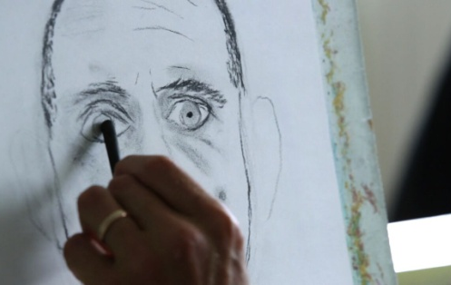
UN ALTRO ME – ANOTHER ME
Vendredi 23 mars à 14h Première belge
Débat : Délinquance sexuelle, un changement est-il possible ?
Avec Claudio CASAZZA, réalisateur et Pr. Fabienne GLOWACZ, Psychothérapeute et expert judiciaire, Directrice du Service de psychologie clinique de la délinquance de la Faculté de Psychologie, ULiège.
Dans la prison de Bollate, en Italie, une équipe de psychologues, criminologues et thérapeutes ont mis en place la première expérience de rééducation en ‘traitement intensif’ afin d’éviter la récidive. Dans cette aile de la prison, où se trouvent les détenus considérés comme ‘infâmes’, se passe quelque chose. Nous suivons leur parcours durant un an, entre reconnaissance, déni, et réticences, afin de comprendre et reconnaitre les mécanismes qui amènent à commettre ce genre de délits.
Le réalisateur porte son regard sans jugement, avec une prise de distance grâce à l’utilisation du flou, qui protège certes l’identité des ‘sex offenders’, mais aussi le spectateur d’une quelconque identification. Sans pathos ni complaisance, ce film nous montre que des possibilités existent pour faire changer les choses.
Réalisateur : Claudio CASAZZA | Producteurs : Graffiti doc | Origine : Italie
Version : Italien / Sous-titré français | Durée : 83 min | Année : 2016
Teaser : https://vimeo.com/210239829

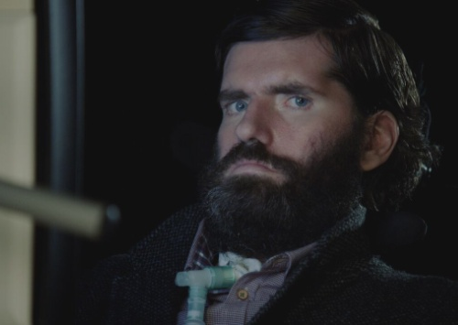
IT’S NOT YET DARK
Vendredi 23 mars à 17h
Débat : Les maladies qui enferment dans le corps :
quelles possibilités d’accompagnement ?
Avec Frankie FENTON, réalisateur ; Pr. Steven LAUREYS, Neurologue, Directeur du GIGA-Consciousness, Coma Science Group, ULiege et Anne COURTEJOIE, Directrice du Centre Belge de Communication Alternative et Augmentative.
« It’s not yet dark » trace le portrait du réalisateur irlandais Simon Fitzpatrick et de sa vie avec la maladie de Charcot. La voix off de Colin Farrel nous amène au cœur du récit et rend accessibles les sensations du protagoniste : petit à petit, l’immobilité prend possession de son corps, mais ne prends pas le dessus sur sa passion pour la vie-même et son amour pour le cinéma. Avec l’énorme soutien de sa famille et grâce à la technologie de communication augmentée, il reste volontaire et ne laisse pas tomber ses aspirations.
Il arrivera à réaliser le long métrage de ses rêves et à démontrer que la vie est possible malgré les obstacles.
Réalisateur : Frankie FENTON | Origine : Irlande | Version : Anglais / Sous-titré français
Durée : 77 min | Année : 2016
Teaser : https://vimeo.com/199830961

